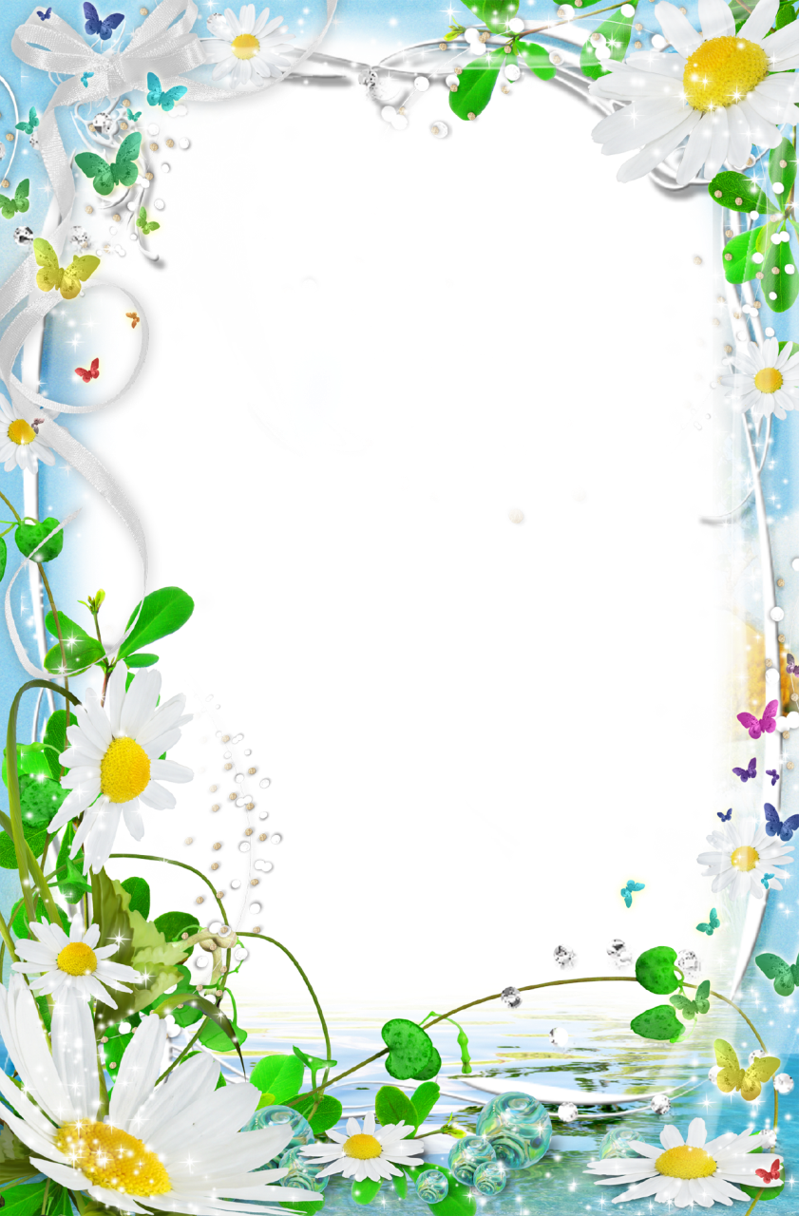

**МБДОУ «Теремок» с.Тотурбийкала 2020г.** Подготовила: Абдурахманова С.Б.

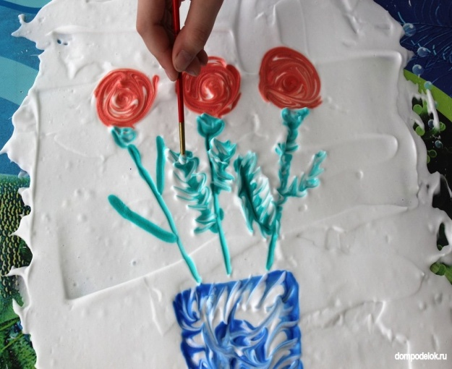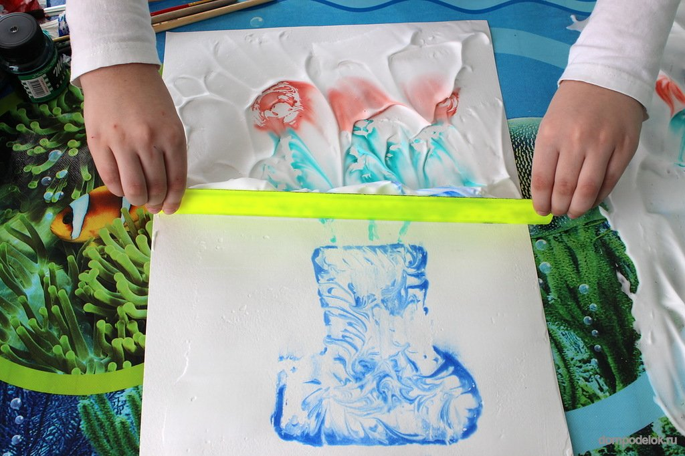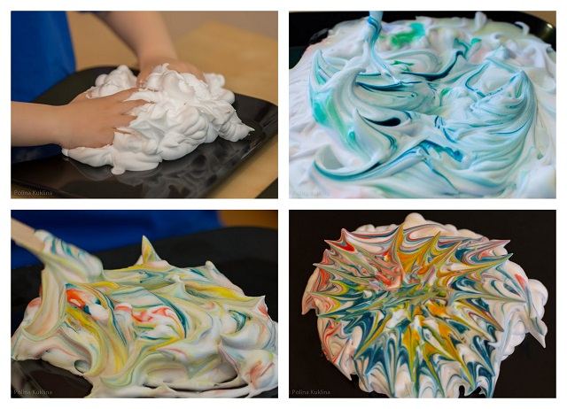

**Цель:** Содействовать повышению мастерства педагогов через реализацию активных форм работы. Способствовать формированию представлений у педагогов о рисовании непосредственно пеной для бритья и получения рисунка при её помощи. Познакомить с техникой получения изображения.

**Задачи:**

Познакомить педагогов с эффективными приемами и методами работы.

Способствовать творческой самореализации педагогов.

Создать психологически-комфортную обстановку.

**Вступительное слово.**

Рисование с использованием нетрадиционных техник рисования завораживает и увлекает детей. Это свободный творческий процесс, когда не присутствует слово *нельзя*, а существует возможность нарушать правила использования некоторых материалов и инструментов.

Вам наверно, хорошо известны такие способы нетрадиционного рисования как:

* Набрызг
* Техника тычка жесткой полусухой кистью
* Рисование свечой
* Клеевая картина
* Кляксография (обычная, с трубочкой, с ниточкой)
* Солевые рисунки
* Точечный рисунок
* Граттаж
* Рисование на мокрой бумаге …. И
* Рисование пеной для бритья

Рисование пеной для бритья — процесс увлекательный и интересный. Пена приятна на ощупь, дарит новые тактильные ощущения и приятный запах. Легко смывается с рук, одежды и любой поверхности.

Творчество с использованием такой нетрадиционной техники рисования создаёт положительную мотивацию к рисованию, расслабляет, будит фантазию и дарит массу положительных эмоций!

**Основная часть.**

**1 этап:**

**(без показа и практической части)**

*Игры с пеной:*

▪ прикасаться ладошкой и убирать руку

▪ набирать пену в ладошку и сжимать руку в кулак

▪ растягивать или пропускать пену между пальчиков

▪ месить

▪ перекладывать в формочки совочком

▪ найти «маленькие сокровища»

**2 этап:**

**(с практической частью)**

Материалы:

* Пена для бритья
* Клей ПВА
* Краски (гуашь, акварель, пищевые красители, акриловые)
* Вода
* Бумага
* Мелкий природный материал, бусины и пр.

-------------------------------------------------------------------------

* Крахмал

Инструменты:

* Плоская поверхность (доска для лепки, тарелка, поднос, плотный целлофановый пакет и др.)
* Линейка (угольник)
* Кисть, стека, ложка
* Ёмкость для смешивания материалов

***Монотипия:***

Монотипия — один из удивительных видов изобразительного искусства. Основателем данной техники считается итальянский художник и гравёр Джованни Кастильоне (17 век). Данной технике около 300 лет.

Слово «монотипия» происходит от двух греческих слов:

**«моно» — один, «типос» — отпечаток.**

Это такой вид нетрадиционной техники рисования, при котором получается всего один уникальный отпечаток. Поверхности основы монотипии могут быть разные: бумага, целлофан, пластик, линолеум, металлический лист, стекло, вода и др. Отпечатывают монотипию обычно на бумагу, но можно и на ткань.

В данной технике мы будем сегодня рассматривать 2 приёма работы, предварительная подготовка к которым одинакова.

*Приёмы работы:*

1. Нанести пену на плоскую поверхность (1 – 1.5 см).
2. Разравнять по поверхности при помощи линейки.
3. Нанести рисунок:
4. ***Рисунок наносится хаотично***

Ставим при помощи ложечки с жидкой краской кляксы, струйки, капли и обратным концом кисти водим по пене в хаотичном порядке.

1. ***Прорисовка рисунка кистью***

Данный приём можно использовать с детьми старшего возраста. При помощи кисти наносим рисунок на поверхность пены, не повреждая её вглубь. Работаем всем ворсов кисти без сильного нажима.

1. Снять отпечаток при помощи бумажного листа.
2. Убрать при помощи линейки лишнюю пену с изображения.

**3 этап:**

**(с практической частью)**

***«Объёмные» краски:***

Вам понадобится: 2 части пены для бритья + 1 часть клея ПВА + краски.

Сначала необходимо смешать клей и краску, затем добавить пену для бритья. Тщательно всё перемешать. Краски готовы, их можно наносить на готовый контур или (и) проявить фантазию - придумать рисунок самостоятельно.

***«Тюбик»:***

«Объёмные» краски поместить в плотный пищевой пакет (или тюбик). Отрезать ножницами кончик пакета, получился своего рода кондитерский шприц. Надавливая на пакет с краской, создаём рисунок.

**4 этап:**

**(демонстрация без практической части)**

***Лепка:***

Для приготовления массы для лепки нам понадобятся:

400 грамм крахмала + 100-200 грамм пены + краски

Все хорошо перемешать руками до получения комочков (материал похож на творог крупинками или мокрый песок). После игры не выкидывайте массу для лепки, а высыпьте ее в обычный пакет или сделайте игрушку для развития мелкой моторики рук.

Для создания игрушки вам понадобится масса для лепки, воздушный шарик, воронка, палочка для проталкивания липкой массы.

**Заключение**

Детям очень нравятся нетрадиционные способы рисования. Это способствует развитию творческого мышления, воображения, креативности, расширению представлений об окружающем мире и, как и обычное рисование, развивает мелкую моторику руки, тренирует мышцы кисти руки, готовит руку к письму.